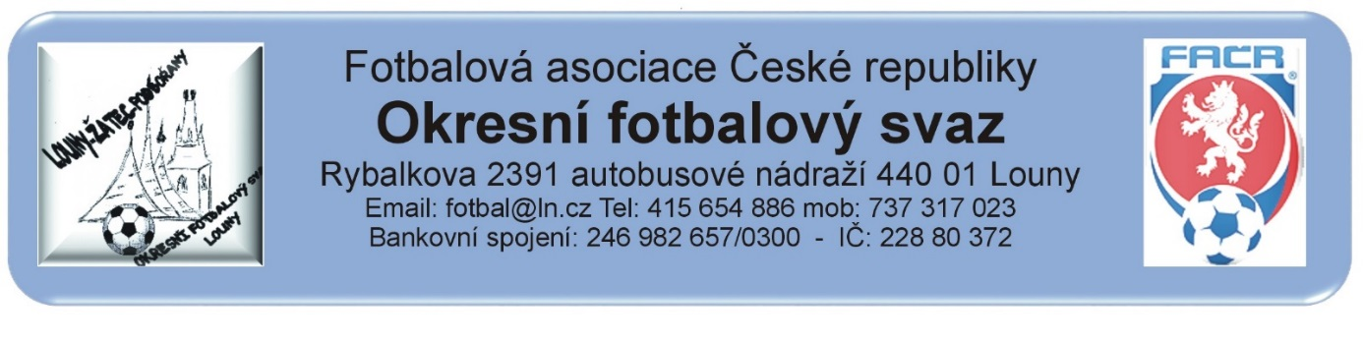

Okresní fotbalový svaz Louny se připojuje k výzvě OFS Liberec.
Za OFS Louny
Sklenka Miloslav – předseda
Příhoda Radek – místopředseda OFS
Mička Jaroslav – sekretář OFS
Vápeník Martin, Kalista Petr a Zedník Jindřich – členové VV OFS

